Projektas „Tūkstantmečio mokyklos I“
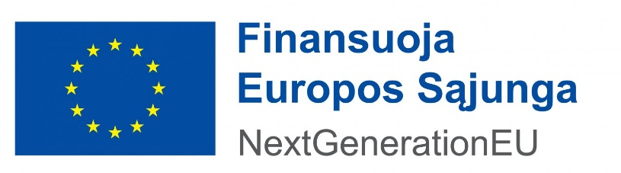
Projekto Nr. 10-011-P-0001
Projekto trukmė 2023 m. gegužės 11 d. – 2025 m. birželio 30 d.
Projekto vertė 113 376 623,67 Eur
Finansavimo suma 112 705 422,13 Eur
Projekto aprašymas
Projektas „Tūkstantmečio mokyklos I“ vykdomas pagal 2021–2030 m. plėtros programos valdytojos Lietuvos Respublikos švietimo, mokslo ir sporto ministerijos Švietimo plėtros programos pažangos priemonę Nr. 12-003-03-01-01 „Įgyvendinti „Tūkstantmečio mokyklų“ programą“. Projektas finansuojamas Ekonomikos gaivinimo ir atsparumo didinimo priemonės (EGADP) bei Lietuvos Respublikos valstybės biudžeto lėšomis.
Projekto tikslas – sukurti integralias, optimalias ir kokybiškas ugdymo (-si) sąlygas mokinių pasiekimų atotrūkiams mažinti Lietuvos savivaldybėse. Šiuo projektu įgyvendinama dalis „Tūkstantmečio mokyklų“ (TŪM) programos: vykdomos veiklos 22 Lietuvos savivaldybėse ir 93 mokyklose (TŪM programos I srautas).
Projekto veiklos:
1) mokyklų vadovų ir kitų pedagoginių darbuotojų kompetencijų stiprinimas;
2) infrastruktūros kūrimas, plėtra ir atnaujinimas;
3) mokyklų veiklos tobulinimas keturiose srityse: lyderystė veikiant, įtraukusis ugdymas, kultūrinis ugdymas, STEAM ugdymas;
4) konsultavimas, rekomendacijų ir analizių rengimas;
5) projekto veiklų sklaida (viešinimo ir komunikacijos veiklos). Projekto tikslinė grupė – bendrojo ugdymo mokyklų mokytojai.

Projekto tikslinės grupės - bendrojo ugdymo mokyklų darbuotojai, jų vadovai, mokiniai ir mokyklų bendruomenės.
Be Vilniaus miesto savivaldybės, projekto partnerės yra 10 Vilniaus miesto mokyklų: Vilniaus darželis-mokykla „Vilija“, Vilniaus „Žiburio“ pradinė mokykla, Vilniaus Naujininkų progimnazija, Vilniaus Sausio 13-osios progimnazija, Vilniaus Sofijos Kovalevskajos progimnazija, Vilniaus Liepkalnio mokykla, Vilniaus „Žaros“ gimnazija, Vilniaus Karoliniškių gimnazija, Vilniaus Pilaitės gimnazija, Vilniaus šv. Kristoforo gimnazija.
Projekto mokyklose siekiama pritaikyti, tobulinti lauko ir vidaus aplinkas, įsigyti įrangą ir priemones skirtas įtraukiojo, STEAM, kultūrinio ugdymo gerinimui. Mokyklų administracijos stiprins duomenimis grįstos vadybos įgūdžius, kartu su pedagogais kurs tvarias arba tobulins esamas pagalbos mokiniui, mokytojui sistemas, atliepiančias kiekvieno poreikius, įtraukiant kitas tinklaveikos mokyklas, įgyvendinant patyriminio, integruoto mokymosi, patirties sklaidos STEAM, įtraukties ir kultūrinio ugdymo temomis, veiklas (1–3 punktai).
Europos socialinio fondo agentūra yra projekto vykdytoja, kuri įgyvendina konsultavimo, rekomendacijų ir analizių rengimo bei komunikacijos veiklas (įvardintas 4-5 punkte).

Siekiami rezultatai

- Padidėjusi pagrindinio ugdymo pasiekimų patikrinimo (PUPP) metu bent pagrindinį lietuvių kalbos mokymosi pasiekimų lygį pasiekusių mokinių dalis;
- Padidėjusi PUPP metu bent pagrindinį matematikos mokymosi pasiekimų lygį pasiekusių mokinių dalis;
- Sumažėjusi bendrojo ugdymo mokyklų 1–8 klasių komplektų, kurie yra jungtiniai, dalis;
- Padidėjęs vienai sąlyginei mokytojo pareigybei tenkančių mokinių skaičius bendrojo ugdymo mokyklose;
- Sumažėję mokinių pasiekimų atotrūkiai tarp projekte dalyvavusių savivaldybių teritorijose esančių mokyklų.
- Išaugusi tris ir daugiau valstybinių brandos egzaminų išlaikiusių abiturientų dalis;
- Padidėjusi neformaliojo švietimo veiklose dalyvaujančių mokinių dalis;
- Didesnis skaičius pamokų įvykusių ne mokykloje.

